# ALGORITMOS

**Atividade 1: Fazer um arroz**

1. Separe 1 xícara de arroz e 2 xícaras de água.
2. 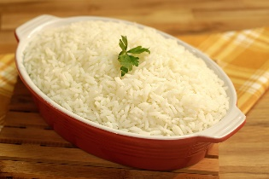Lave o arroz até a água ficar menos turva.
3. Em uma panela, aqueça 1 colher de sopa de óleo.
4. Adicione 1 dente de alho picado e refogue até dourar.
5. Acrescente o arroz e mexa por 1 minuto.
6. Adicione as 2 xícaras de água e sal a gosto.
7. Deixe ferver em fogo alto.
8. Quando ferver, reduza para fogo baixo e tampe a panela.
9. Cozinhe até a água secar (cerca de 15 minutos).
10. Desligue o fogo e deixe descansar por 5 minutos com a tampa fechada.
11. Solte os grãos com um garfo e sirva.

**Atividade 2: Fazer um chá**

1. Separe 1 sachê de chá ou 1 colher de chá de ervas.
2. Pegue 1 xícara de água.
3. Coloque a água em uma panela ou chaleira.
4. Aqueça até quase ferver.
5. Despeje a água quente sobre o chá.
6. Deixe em infusão por 3 a 5 minutos.
7. Retire o sachê ou coe as ervas.
8. Adoce a gosto.
9. Sirva quente e aproveite!

**Atividade 3: Preparar um sanduíche**

1. Pegue 2 fatias de pão.
2. Escolha o recheio: presunto, queijo, frango, ovo, etc.
3. Adicione complementos: alface, tomate, maionese, mostarda, etc.
4. Passe manteiga ou maionese nas fatias de pão.
5. Coloque os ingredientes sobre uma fatia de pão.
6. Cubra com a outra fatia.
7. Se quiser quente, aqueça na sanduicheira ou frigideira.
8. Corte ao meio e sirva.

**Atividade 4: Comprar um ingresso online**

1. Entre no site ou app de vendas de ingressos.
2. Busque o evento desejado.
3. Selecione a data, horário e local.
4. Escolha o tipo de ingresso.
5. Defina a quantidade.
6. Revise os ingressos selecionados.
7. Clique em "Comprar" ou "Adicionar ao carrinho".
8. Informe seus dados pessoais.
9. Escolha a forma de pagamento.
10. Finalize a compra.
11. Verifique a confirmação no e-mail ou no site.
12. Baixe ou imprima o ingresso, se necessário.

**Atividade 5: Organizar a mochila para a escola**

1. 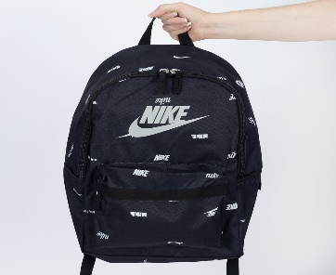Consulte o cronograma do dia para saber quais matérias terá.
2. Pegue os cadernos ou apostilas das disciplinas do dia.
3. Separe estojo com lápis, caneta, borracha, régua, etc.
4. Adicione livros didáticos, se necessário.
5. Separe garrafa de água.
6. Confirme se não esqueceu tarefa de casa ou trabalhos.
7. Verifique se a mochila não está pesada demais.
8. Guarde tudo de forma organizada.
9. Deixe a mochila em um local de fácil acesso para o dia seguinte.

**Atividade 6: Arrumar a cama**

1. Retire travesseiros, cobertores e lençóis bagunçados.
2. Se estiver amassado, puxe e estique os cantos do lençol para deixá-lo liso.
3. Se necessário, troque por um lençol limpo.
4. Espalhe o cobertor ou colcha sobre a cama.
5. Alinhe as pontas para que fiquem uniformes.
6. Coloque os travesseiros na cabeceira.
7. Verifique se tudo está bem organizado.

**Atividade 7: Fazer um suco**

Suco de Laranja:

1. Pegue 3 a 4 laranjas.
2. Separe água e açúcar.
3. Lave bem as laranjas.
4. Corte ao meio.
5. Esprema as laranjas manualmente ou use um espremedor.
6. Passe o suco por uma peneira.
7. Adoce a gosto.
8. Adicione gelo.
9. Mexa bem e sirva gelado!

**Atividade 8: Lavar a louça**

1. Retire restos de comida dos pratos e talheres.
2. Separe os itens: copos, pratos, talheres e panelas.
3. Passe água nos itens para remover sujeira solta.
4. Coloque detergente na esponja.
5. Lave primeiro os copos.
6. Depois, lave talheres, pratos e tigelas.
7. Por último, lave as panelas e utensílios engordurados.
8. Remova todo o sabão com água corrente.
9. Deixe escorrer no escorredor ou seque com um pano limpo.
10. Guarde os itens nos locais apropriados.
11. Enxágue a pia e a esponja.
12. Seque a pia para evitar marcas d’água.

**Atividade 9: Trocar uma lâmpada**

1. Desligue o interruptor da luz.
2. Se possível, desligue o disjuntor para evitar riscos elétricos.
3. 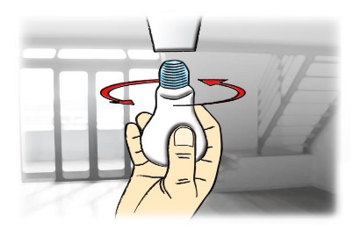Aguarde a lâmpada esfriar.
4. Gire a lâmpada no sentido anti-horário até soltá-la.
5. Verifique se a potência e o soquete são compatíveis.
6. Pegue a lâmpada nova.
7. Encaixe no soquete e gire no sentido horário até firmar.
8. Ligue o interruptor ou disjuntor.
9. Verifique se a lâmpada acende corretamente.
10. Descarte a lâmpada antiga.

**Atividade 10: Enviar uma mensagem no celular**

1. Acesse o app desejado.
2. Procure e toque no nome ou número para quem a mensagem será destinada.
3. Digite o texto desejado.
4. Adicione, imagens ou áudios.
5. Verifique erros antes de enviar.
6. Toque no botão de enviar.
7. Aguarde a confirmação.